**Муниципальное бюджетное дошкольное образовательное учреждение Нижнетуринского городского округа**

**детский сад «Золотой петушок»**

**ПРОЕКТ**

**Новогодний праздник на тему:**

**«Новогодние приключения Деда Мороза или проделки** **пришельцев»**

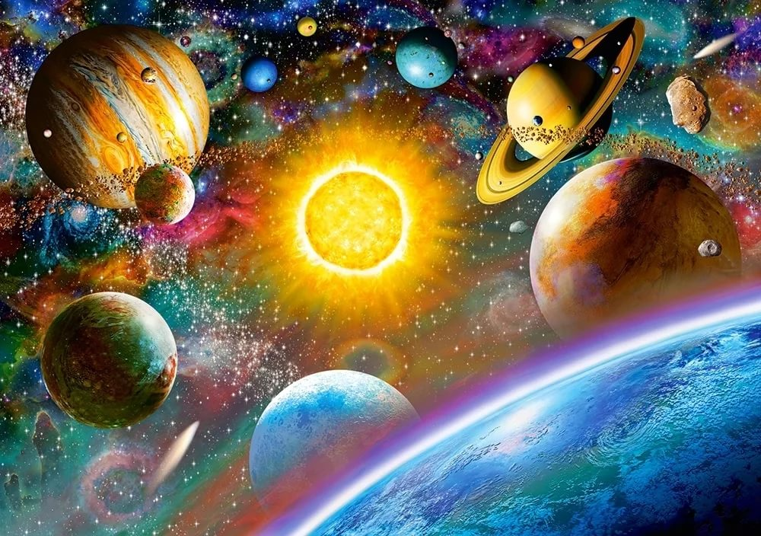

**Составители:**

**музыкальный руководитель**

**Амосова Елена Валентиновна,**

**воспитатель**

**Мазорук Марина Ивановна,**

**воспитатель**

**Штыкова Наталия Борисовна**

**Свердловская область**

**Нижняя Тура**

**Декабрь 2019**

**Космос – полет звезд, комет, спутников.**

**Всё это завораживает, останавливает**

**и просит поднять голову высоко –**

**какая необъятная Вселенная!**

**Амосова Е.В.**

**Тип проекта**

• По составу участников – групповой: дети, родители, музыкальный руководитель, воспитатели;

•по целевой установке – информационный, практико-ориентированный, творческий.

**Продолжительность проекта**: декабрь (краткосрочный).

**Участники проекта**: дети подготовительной к школе группы № 8, родители, музыкальный руководитель, воспитатели.

**Проблема**

У детей недостаточно знаний о космосе, солнечной системе, сказочных героях – инопланетянах.

**Актуальность**

В современном мире при быстром и прогрессивном движении вперед мы встречаемся с информацией о космосе, планетах. Часто слушаем и смотрим программы о НЛО, космонавтах, солнечной системе. У детей эти видео ролики вызывают интерес. Приобщить детей к увлечению космосом можно через беседы и наблюдения: ночное небо, летящие спутники, созвездия, Полярная звезда, Млечный путь, планеты. В беседах о сказочных героях космоса дети узнают о космонавтах, инопланетянах, гуманоидах, лунатиках. Для понимания, детям предлагаются музыкально – дидактические игры о звездах, планетах. В танцевально – ритмических движениях, под руководством педагога, дети способны передать танец звезд, движение планет вокруг Солнца, танец инопланетян в безвоздушном пространстве. Космос можно представить детям в волшебном мире искусства, в красоте чарующего движения, в творчестве, дающем нам восприятие окружающего мира более светлым, ритмичном, и более ярким!

**Цель проекта**

Формирование у детей старшего дошкольного возраста интереса и знаний о космосе, через способности исполнять выразительного, эмоционально, ритмично музыкально – ритмические композиции, передавать образ инопланетян в инсценировке.

**Задачи проекта**

• ***Для детей:***

- исполнять выразительного, эмоционально, ритмично музыкально – ритмические композиции, передавать образ инопланетян в инсценировке.

***• Для педагогов и специалистов***:

- оказывать детям помощь в решении проблемы: подбор методической литературы, видео роликов, аудио записей музыки; составление сценария, разучивание репертуара музыкального и сценического по сценарию с детьми и педагогами – героями;

- формировать интерес к умению перевоплощаться в образ инопланетян;

- привлекать родителей к участию в проекте.

***• Для родителей***:

- помочь детям достигнуть положительных результатов (нарисовать рисунки по содержанию стихотворений; изготовить поделки, макеты, костюмы).

**Ожидаемые результаты по проекту**

- Дети способны исполнять выразительного, эмоционально, ритмично музыкально – ритмические композиции, передавать образ инопланетян в инсценировке.

**Интеграция образовательных областей**

**Задачи**

***Социально-коммуникативное развитие***

- Развитие общения и взаимодействия ребенка со взрослыми и сверстниками на тему: «Космос»;

- развитие эмоциональной отзывчивости, сопереживания, формирование готовности к совместной деятельности со сверстниками и родителями.

***Познавательное развитие***

- Развитие любознательности, познавательной мотивации на тему: «Космос»;

- воображения и творческой активности;

- формирование представлений о космосе, звучании комической музыки: ритме, темпе, динамике.

***Речевое развитие***- Владение речью как средством общения и культуры на тему: «Космос»;

- обогащение активного словаря: названия планет, Млечного пути; развитие связной, грамматически правильной диалогической и монологической речи;

-развитие речевого творчества; развитие звуковой и интонационной культуры речи**,** фонематического слуха;

-знакомство с книжной культурой, детской литературой.

***Художественно-эстетическое развитие***

- Развитие предпосылок ценностно-смыслового восприятия и понимания произведений искусства (словесного, музыкального, изобразительного), мира природы;

- воспитание эстетического отношения к миру космоса;

- восприятие музыки, художественной литературы;

***Физическое развитие***

- Развитие координации движений крупной и мелкой моторики;

- закрепление умения детей выразительно исполнять музыкально-ритмические композиции на тему «Инопланетяне», «Звёзды».

**Форма проведения итогового мероприятия проекта**

Новогодний праздник на тему: «Новогодние приключения Деда Мороза или проделки пришельцев».

**Продукты проекта**

***• Для детей***:

- выразительное исполнение музыкально-ритмической композиции «Звёзды», инсценировка: «Мороз и инопланетяне».

***• Для педагогов и специалистов***:

- разучивание новогодних хороводов, игр, инсценировки «Мороз и инопланетяне», ролей Снегурочки и Сыщика.

***• Для родителей***:

- изготовление костюмов для конкурса, поделок, макетов.

**Анализ полученных результатов**

- дети продемонстрировали интерес к космосу, музыкально-ритмической композиции «Звёзды», инсценировке «Мороз и инопланетяне»

- показали умение выполнять выразительно, эмоционально, согласовывая с частями музыки, ритмическую композицию «Звёзды», проявили способность передавать артистично образы инопланетян.

**Литература**

1. Каплунова И., Новоскольцева И. Праздник каждый день. Старшая группа.

Издательство «Композитор». С-ПБ. 2008.

2. Каплунова И., Новоскольцева И. Праздник каждый день. Подготовительная группа. Издательство «Композитор». С-ПБ. 2009.

3. Каплунова И., Новоскольцева И. Праздник каждый день. Дополнительный материал. Подготовительная группа. Издательство «Композитор». С-ПБ. 2009.

4. https://yandex.ru/search/?lr=11169&clid=1923017

5. <https://millionstatusov.ru/aforizmy/poeziya.html>

**Приложение к проекту**

1. Фотографии новогоднего праздника на тему: «Новогодние приключения Деда Мороза или проделки пришельцев».

2. Выставка рисунков, поделок, макетов по теме: «Инопланетяне», выполненных детьми совместно с родителями.

**Приложение 1**

**Фотографии новогоднего праздника на тему: «Новогодние приключения Деда Мороза**

**или проделки пришельцев»**

**Подготовительная к школе группа № 8**

**Приложение 2**

**Выставка рисунков и макетов**

**Тема: «Космос»**

